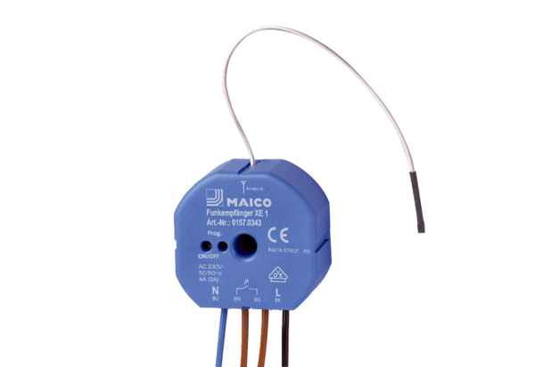Odbiornik radiowy XE 1Opakowanie jednostkowe: 1 sztukaAsortyment: C
Numer artykułu: 0157.0343Producent: MAICO

